宜蘭縣礁溪鄉三民國民小學
98年度宜蘭縣國民中（小）學環保考評
片

高年級節能減碳宣導暨碳排量暑假作業教學 | 實施人員 | 本校六年級學生
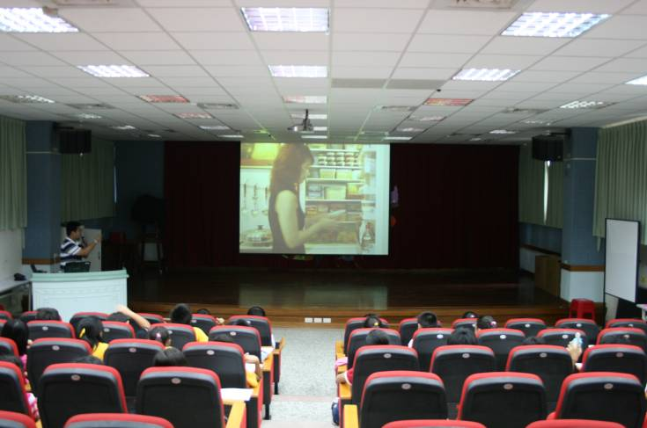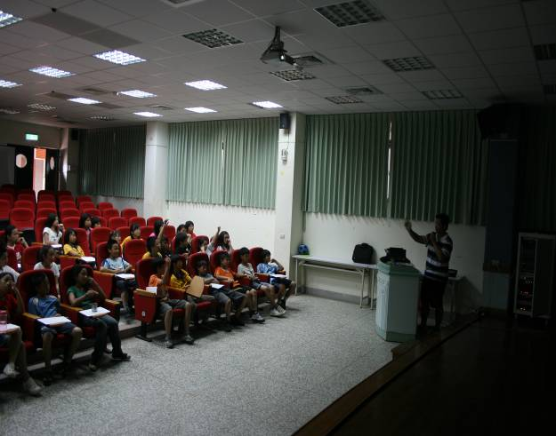
大家來找碴 影片中哪裡不環保? 碳排量教學,學生舉手發問

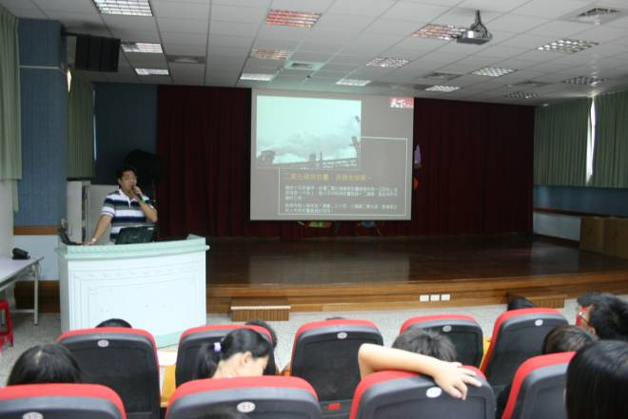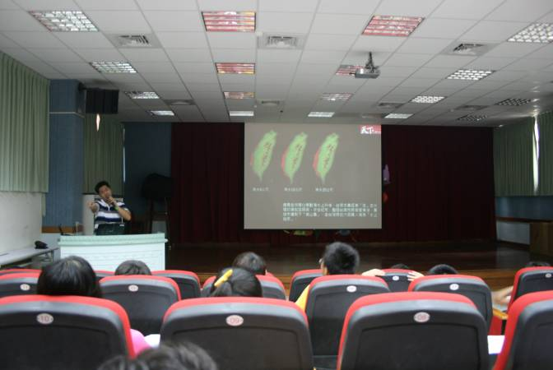
環保宣導實務 環保宣導實務

